ともにくらし　　　　　　 ともにいきる

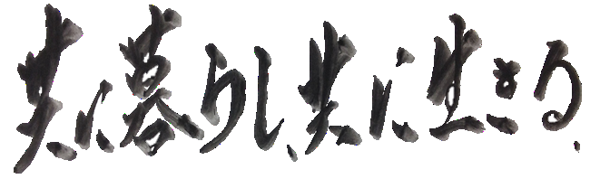

題字：理事長

サテライト特養　ユニティ長谷

**広　 報　 誌**

発行・編集 ：事業企画広報紙委員会

令和７年1月発行 第1９号

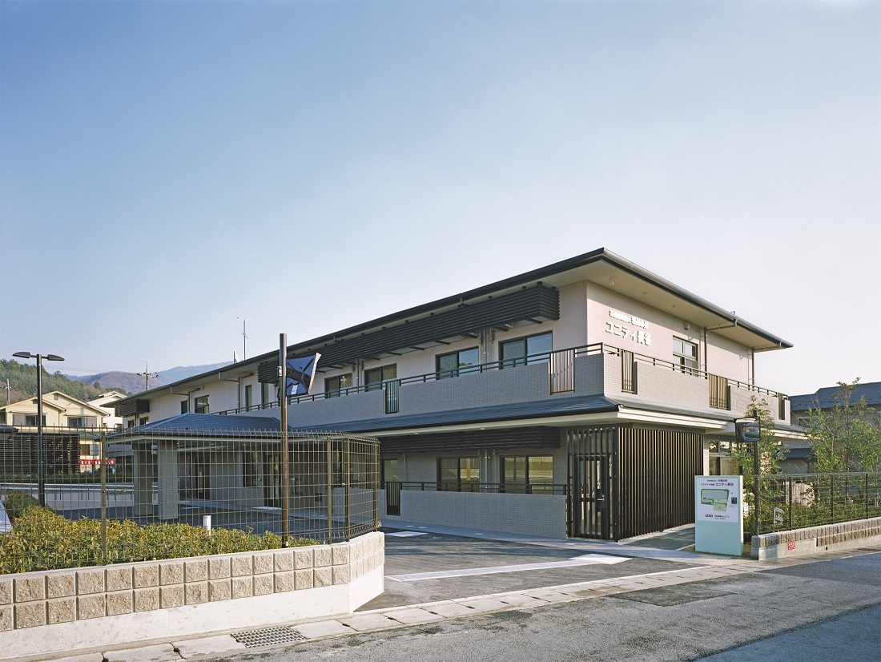

　目　　次

　　　　施設長・介護部長　ご挨拶

　　各専門職とユニット責任者のご挨拶　　　　　　

地域のご紹介



**2025年の念頭にあたり、謹んで新年のご挨拶を申し上げます。**

**皆様におかれましては、健やかに新春をお迎えのこととお慶び申し上げます。**

**日頃より、利用者様、家族様並びに地域の皆様から温かいご支援とご協力を賜り、無事新年を迎えることができましたことを心より御礼申し上げます。**

**さて、2025年は『乙巳（きのとみ）』です。**

**「これまでの、努力や準備が実を結び始める時期を示唆しており、成長と結実の年」との意味だと言われています。**

**ここ数年はコロナウイルスに振り回されましたが、今年こそはコロナ禍前の明るい日々が戻り、利用者様、家族様、地域の皆様方と楽しい行事などが開催できればと思っております。**

**利用者の皆様に最善のサービスが提供できるよう研鑽を積み、職員が一丸となり精一杯職務に邁進する覚悟でございます。**

**本年も変わらぬご愛顧のほど、何卒よろしくお願い致します。**

**末筆ながら皆様のご多幸とご健康を記念し、新年のご挨拶とさせていただきます。**

**施設長　田中　伸幸**

新年明けましておめでとうございます。

2025年の年頭にあたり謹んで新年のご挨拶を申し上げます。旧年中は、利用者様ならびに家族様の心温まるご協力とご支援を頂き御礼申し上げます。

近年、介護職員の人材不足は避けて通ることのできない問題といえます。

その中で介護職員の人材不足の軽減として外国人介護職員の受入れを始めました。

技能実習生、特定技能「介護」など様々な在留資格で受入れを進めています。当法人としてもしっかりサポートしていかなければいけないと改めて決意した次第です。介護技術に関することはもちろん、その他にも日本の文化や暮らしを学びながら、楽しみながら生活していただき、当法人で活躍されることを期待しています。

私たち職員一同今後とも利用者様に毎日安心して暮らして頂くためにも更なる支援力を上げ安心・安全に笑顔がたくさん見られるよう職員一同頑張って参りたいと思います。

今後とも、より一層のご支援を賜りますよう、心からお願い申し上げます。

2025年　1月元旦　　　　　　　　　　　　　　　　　　　　　介護部長　岩本展尚

　　　　　　　　　　　　　　　　　北⇧

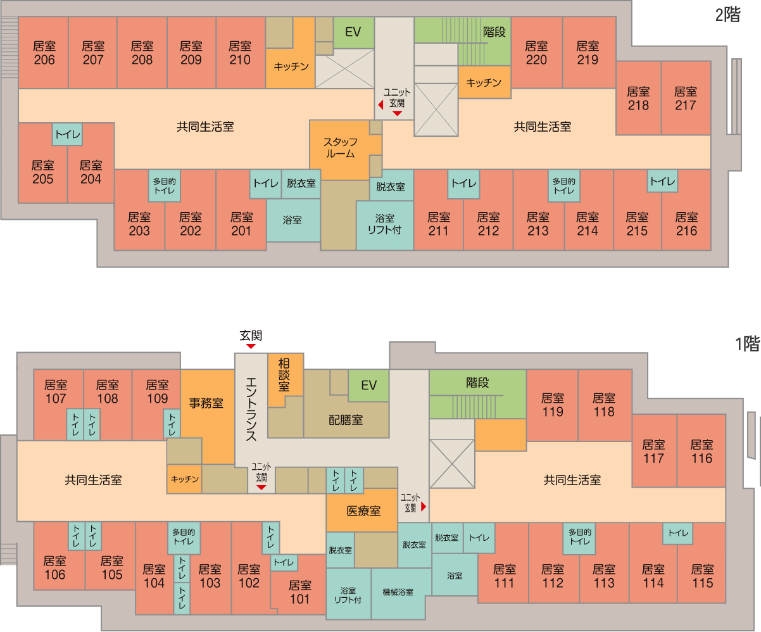

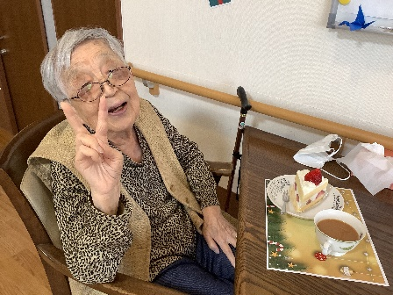

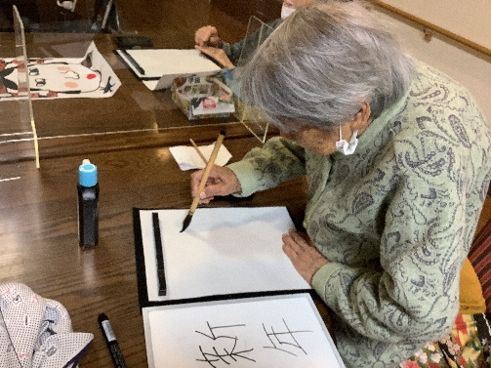**忠在地ユニット**

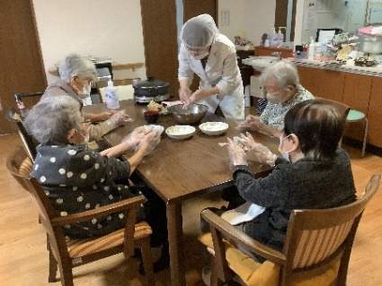

§.　村松ユニット（１F東側）

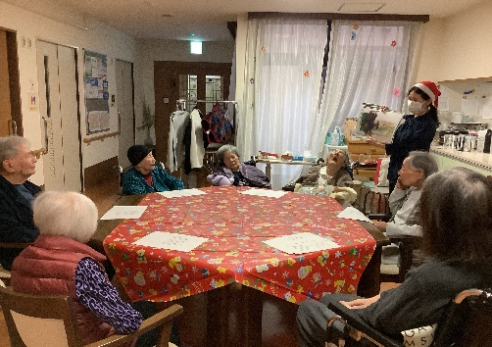村松（特養）はベッド数9床、内お元気な100歳以上の方が3人、平均95歳というユニットです。自由にのびのび過ごして頂けるように**、**職員一同笑顔と声掛けを基本にほっこり過ごして頂ける時間と空間を入居者の皆様に提供させて頂いております。季節の催し物や各入居者様の誕生日パーティーなど、シーズンを通して様々なセレモニーやイベントを開催し皆様に楽しく過ごして頂いております。

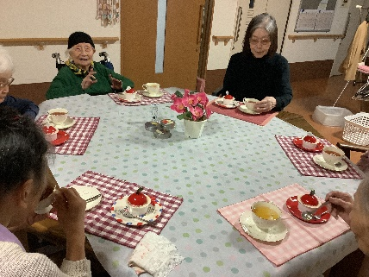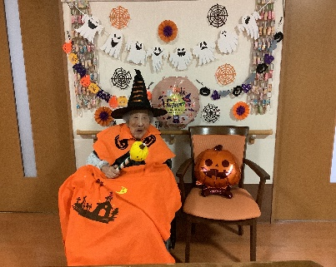

村松ユニットリーダー　秋本邦彦

§.　２Ｆ東側の花園ユニット（特養）は、利用者様10名(女性7名　男性3名)が暮らしておられます。職員は、外国人技能実習生1名を入れて、5名でユニットケアを行っています。利用者様の日々の変化を見逃さないようにして、安心、安全に暮らして頂けるように職員がチームワークを大切に、協力して介護に当たっています。

また、利用者様の個性を大切にして、接する様に心掛けています。

　　　　　　　　　　　　　　　　 　　　花園ユニットリーダー　中津海　靖之

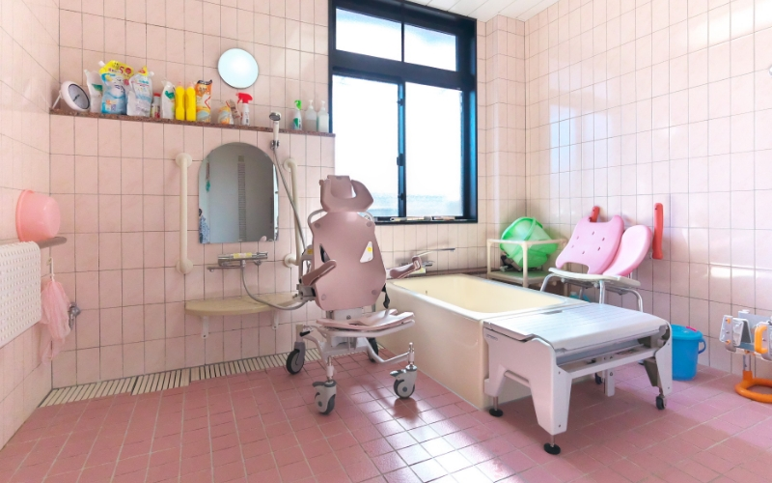

§.　２F西側の長谷ユニット（特養）は現在　男性1名、女性9名　計10名の方が入居されています。10名の方皆さまにそれぞれ自分らしい暮らしをして頂けるよう入居者の目線に立って考え、支援していきたいと思っています。また日々の暮らしに楽しみを持って頂けるよう、ドライブ、おやつ作り、誕生日会などレクリエーションを行っています。

長谷ユニットリーダー　　岸下　楓

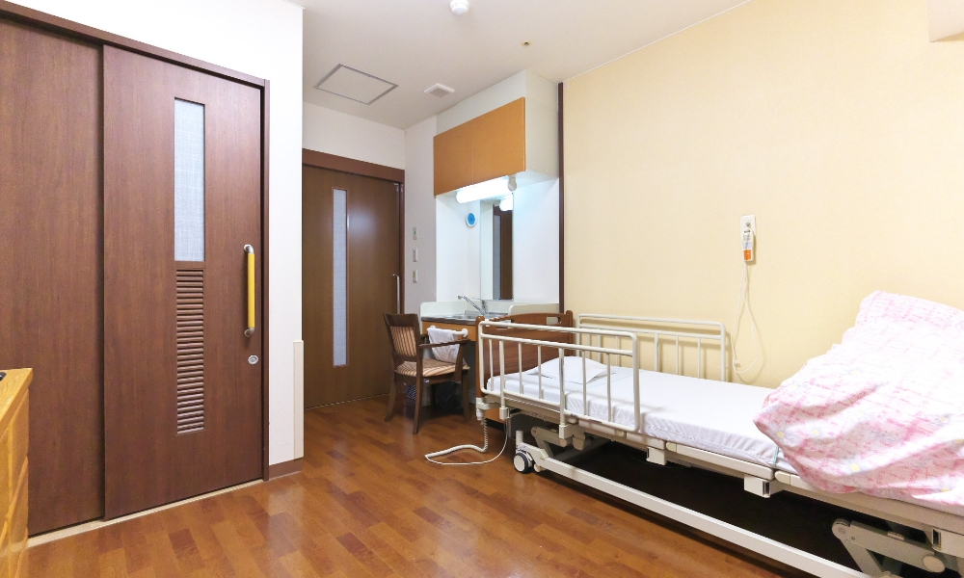

§.　新年あけましておめでとうございます。

医務担当の看護師：大楽康子です。

寒さ厳しくなる季節です。インフルエンザや

コロナ肺炎等感染症から身を守る為、

最も基本的な対応は「手洗い、うがい」の励行です。

人の多い場所ではマスク着用がおすすめです。

今年も体調に気を付けて元気に過ごしましょう。

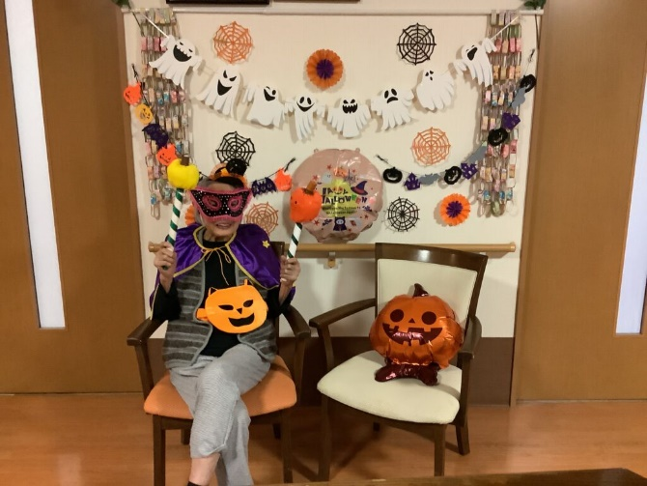

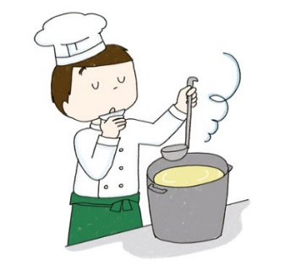

§.　食事を担当しています。管理栄養士の伊達（だて）です。

ユニティ長谷では、月が替わった事を感じていただけるよう毎月1日お赤飯を提供しています。12月は各ユニットでクリスマスケーキのクリーム作りと飾りつけをして、季節を感じて頂きました。

今後もご入居者の皆様が健康で楽しく過ごして頂けるような、お食事の提供を心掛けていこうと思います。

免疫アップの食事について

ウイルスに対する抵抗力や免疫力を高めるために、主食+主菜+副菜をそろえたバランスの良い食事で栄養をとる事が大切です。

　風邪予防に効果的な旬の食材をご紹介します。

・たんぱく質→体を作るもととなり、抵抗力を高める。　肉・魚・大豆製品・乳製品等

・ビタミンA→のどや鼻の粘膜を守る。　ほうれん草・人参・かぼちゃ等

・ビタミンC→免疫力を高める。　ブロッコリー・ゆず・みかん等

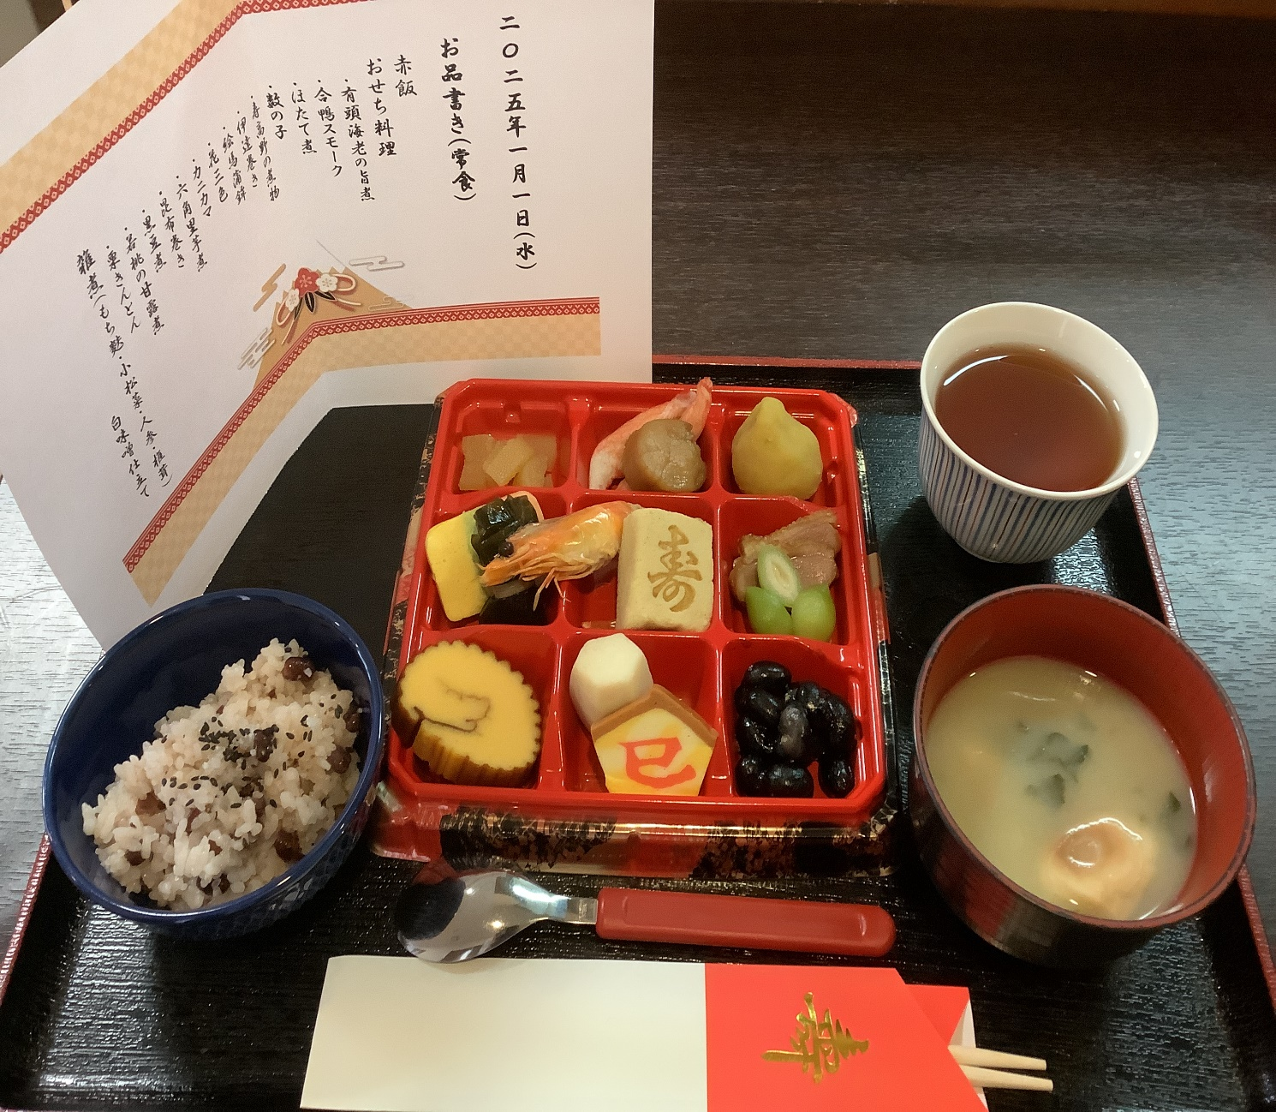

§.　新年あけましておめでとうございます。

§.特養の相談員・ケアマネジャーでお世話になっております細井と申します。

全室個室(ユニット型・29床)でゆったりと過ごしていただける施設です。ユニティ長谷は、今年開設15周年を迎えます。引き続き皆様からのご指導のもと、よりいっそう地域に貢献でき、『共に暮らし 共に生きる』を理念に、様々なニーズに応えられる「選ばれる施設」を目指したいと思っております。今後ともどうぞよろしくお願いいたします。

§.　ショートステイ相談員の中村です。

当施設のショートステイはご利用者ひとり一人のご自宅での生活リズムや生活環境になるべく近い状態で過ごしていただけるよう努力しています。そのため面談の時には普段のご様子を細かく確認し職員間での情報共有に努めています。

ご利用される方の多くはご家族の介護負担軽減やご家族のお仕事や用事などによって一人になられることへの不安等ご家族に代わり身の回りの支援を目的に利用されています。

ご利用者・ご家族ともに安心し、安全・快適に過ごしていただけるよう職員・ケアマネジャーと連携を図り、ご利用いただいています。本年も昨年以上により良いサービスが提供できるよう職員一同努力してまいりますのでどうぞ宜しくお願い致します。

§.　総務を担当しています、谷口です。

総務の職務としましては、ご利用料の計算、請求、使用される消耗品等の購入等、また施設職員、施設に関する一般事務全般となります。

裏方の仕事を主としていますので、ご利用者様との関りは余りないのですが、対応する時には笑顔でいることを心がけています。受付事務所にいることが多いので、受付で顔を合わせることがあると思います。何か疑問点等がありましたら、お気軽に声を掛けて下さい。

本年（2025年）が皆様にとりまして良い年でありますようにお祈り申し上げます。

§.　はじめまして2024年２月16日よりお世話になっております事務長の太田といいます。世間では、インバウンドの凄さに圧倒された2024年でした。

また昨年の12月に清水寺で発表された今年の漢字は、「金」でした。皆様は、どのような漢字が頭をよぎられましたでしょうか。私、個人的には、「変」という字が浮かびました。新たな職場・職員と入居者・利用者さまとご縁をいただきました。また、海の向こうアメリカ合衆国の大統領が、トランプ氏に１月20日に変わるとも聞いています。どのような時代が訪れようとも、健康が一番です。免疫力が上がるように、皆様も何か取り入れていただければ幸いです。どうぞ2025年が皆様にとって良い年になりますよう祈念いたします。

　事務長　太田　光（あきら）

|  |  |  |  |  |  |  |  |  |
| --- | --- | --- | --- | --- | --- | --- | --- | --- |
|  |  | 4 |  |  |  | 1 |  |  |
| 6 |  |  | 7 | 8 | 4 |  |  | 9 |
|  |  | 5 |  |  |  | 7 |  |  |
| 8 |  |  | 9 | 4 | 1 |  |  | 5 |
|  |  | 3 |  |  |  | 9 |  |  |
| 1 |  |  | 3 | 5 | 6 |  |  | 8 |
|  |  | 1 |  |  |  | 2 |  |  |
| 3 |  |  | 1 | 2 | 5 |  |  | 4 |
|  |  | 9 |  |  |  | 8 |  |  |

***地域のご紹介***

**ひがき内科医院は気軽に何でも相談できる**

**『まちにお医者さん』として一番身近なかかりつけ医として**

**岩倉の地域の皆さまに寄り添い、健康長寿をサポートする**

**地域密着型クリニックをめざしております。**

**誰もが安心して利用できる、医院であり続けられるよう努めています。**

**サテライト特養ユニティ長谷様には毎週往診し　日々の体調管理をさせて**

**いただいています。日々の生活での不調や不安、気になることなど、**

**何でもお気軽にご相談ください。**

**京都市左京区岩倉長谷町1225番地**

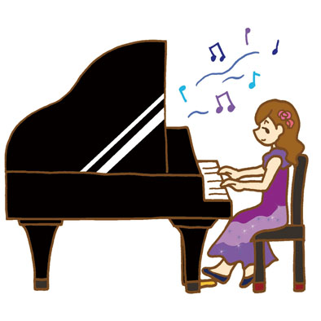**ひがき内科医院長　檜垣　寛　　先生**

〈クイズ〉

ルール１　タテ・横の各１列に１～９の数字がはいります。

ルール２　太線枠内の中も１～９の数字がはいります。

正解は1月後半にHpに出ます。

**社会福祉法人　岩蔵の郷**

**サテライト特養　ユニティ長谷**

**〒606-0026　　京都市左京区岩倉長谷町1648**

**TEL　075-706-8007　　　　FAX　075-706-8008**

**URL：**[**https://www.iwakuranosato.jp**](https://www.iwakuranosato.jp/)

**社会福祉法人　岩蔵の郷**

**サテライト特養　ユニティ長谷**

* **〒606-0026　　京都市左京区岩倉長谷町1648**

**TEL　075-706-8007　　　　FAX　075-706-8008**

**https://www.iwakuranosato.jp/**

